Testu veidošanas programma „EXE Lerning”

Par programmu
Programma EXE visai plašas pielietojuma iespējas testu, dažāda sarežģītības līmeņa uzdevumu un vingrinājumu sagatavošanai ikdienas darbam stundās, ka arī patstāvīgam darbam un pārbaudes darbiem, liekot lielu uzsvaru uz skolēna pašvērtējuma veidošanu. Programma EXE ir vienkārša lietošanā, to var apgūt ne visai pieredzējis skolēns vai skolotājs, un pēc nelielas iepazīšanās jau iespējams veidot ļoti noderīgus materiālus.
Programmu var bez maksas lejupielādēt http://exelearning.org (3)

Sākam darbu EXE
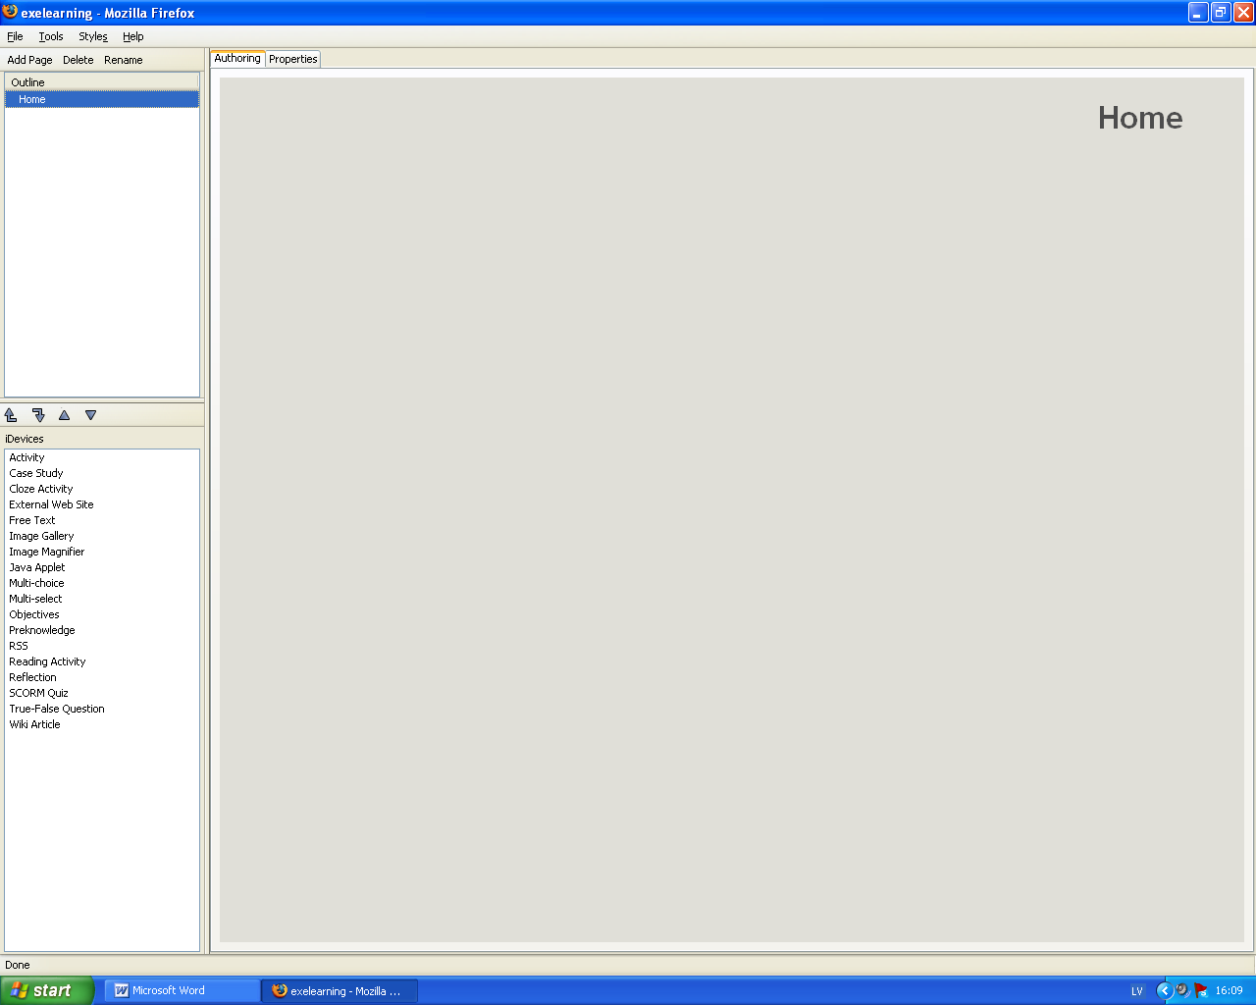
Atverot programmu, parādās šāds logs, kas sastāv no 3 daļām:

1

1. Tava darba struktūra,
2. Rīki ar kuriem veidot darbu ,
3. Īpašības izveidotajai darba daļai
3
2

2.1. att. Programmas EXE logs darbu uzsākot
Lai uzsāktu darbu, vispirms jāizveido darba struktūra- kā grāmatai, katram jautājumam jāatvēl sava lapa, var veidot arī dziļākus līmeņus. Jaunus līmeņus veido ar Add Page, uzmanīgi jānostājas virs vēlamā līmeņa. Pa līmeņiem pārvietoties var arī ar bultiņām 1. daļas apakšā.
Nodaļas un apakšnodaļas var pārsaukt ar izvēlni Rename, bet izdzēst ar Delete.

Piemēram, var izveidot mācību materiālu par daudzstūriem testa veidā ar dažādiem jautājuma veidiem.
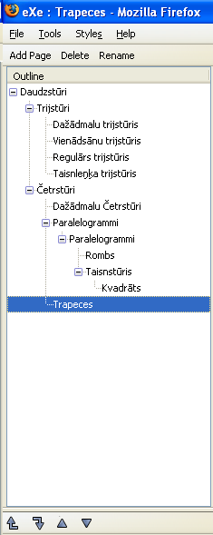
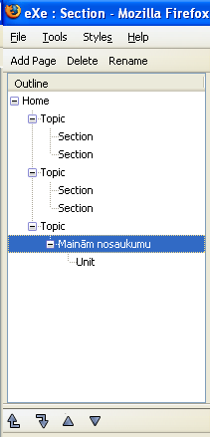
2.2. att. Darba struktūras izveide un nosaukumu maiņa

Programmas EXE rīki
Rīki ir instrumenti, ar kuru palīdzību mēs varam dažādot uzdevumus. Katrs rīks piedāvā sava veida jautājuma apskates iespējas: varam uzdot vienkārši jautājumu, varam pievienot zīmējumus, attēlus, filmas, varam ļaut atbildi meklēt kāda meklētājā vai konkrētā adresē, vai vienkārši veidot testu. Iespējas dažādas. Izvēlamies ko darīsim! Ar zaļo ķeksi visu paveikto var apstiprināt. Darba lapas visu laiku var labot darba režīmā, ko apzīmē ar . Ir iespēja nepārtraukti pārvietojoties no darba veidošanas varianta uz darba galīgo variantu.
Visai darba lapai parametrus- krāsu, noformējumu maina ar izvēlnē Styles.
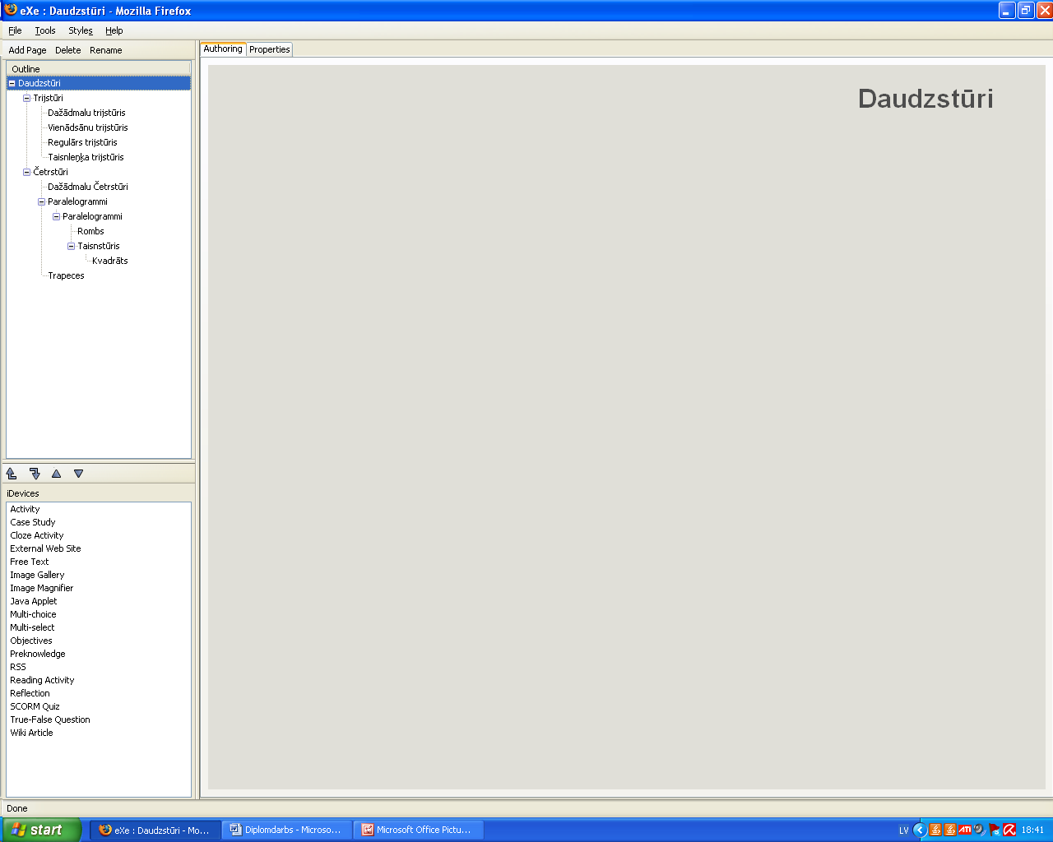
2.3. att. Darba logs ar pirmo lapu
Šādas iespējas ļauj materiālu izveidot acij tīkamāku, pieskaņot uzdevuma nosacījumiem, apstākļiem klasē, nodarbības atmosfērai, mērķiem. Krāsas var ierosināt darbam, nomierināt, uzkurināt, ierosināt iztēli, utt.! Tieši tāpat noteiktu ietekmi atstāj arī citu detaļu noformējums, teksti, valodas stils un izteiksme, arī izmantotie izteicieni. Tie var ierosināt interesi, radīt vēlmi strādāt un var arī radīt gluži pretēju efektu. Visām detaļām jābūt iespējami saskaņotām un pakļautām stundas mērķiem un uzdevumiem.
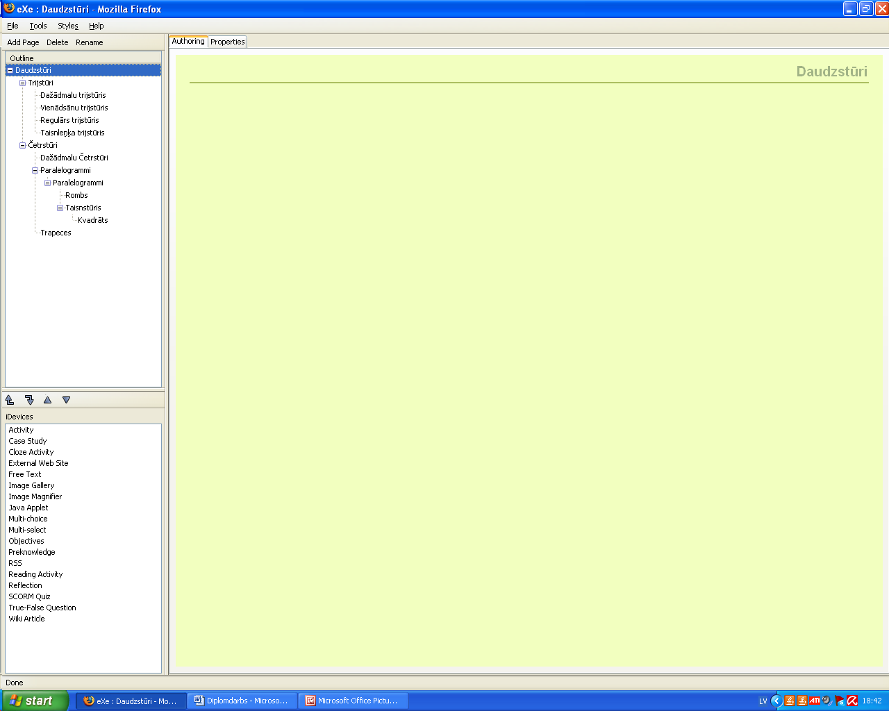
2.4. att. Mainīts stils šim logam
Rīks Activity
Pirmais veidošanas rīks Activity piedāvā rakstīt, noformēt, pievienot zīmējumus, filmas, līdzīgi kā teksta redaktora programmas.
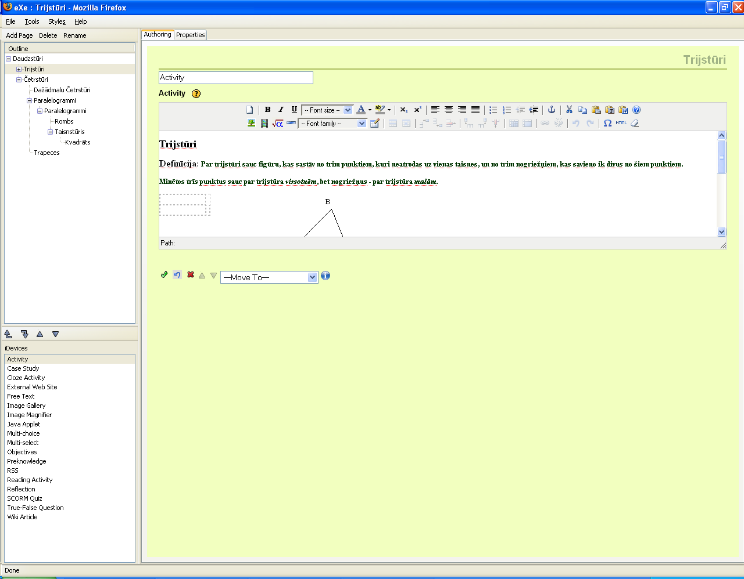
2.5. att. Rīka Activity pielietojums darba skatā
Var izveidot lapu, kuru var izmatot skolotājs, papildinot savu stāstījumu, vai liekot skolēniem patstāvīgi apgūt jauno vielu par trijstūriem. Var ievietot tekstu- definīciju, kā arī pievienot zīmējumu.
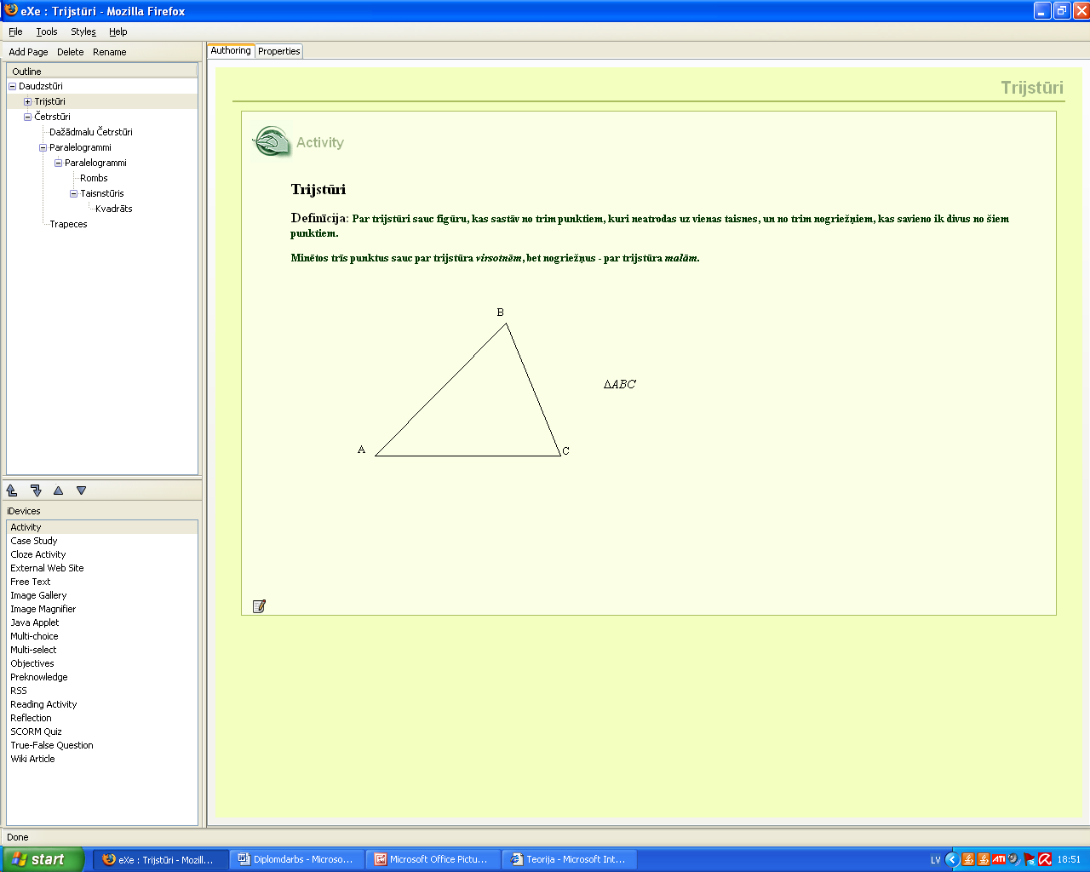
2.6. att. Rīka Activity pielietojums pārlūkskatā
Rīks Case Study
Uzdevumu veidošanas rīks ir izmantojams, ja veido mācību materiālu skolēniem patstāvīgam darbam, vai arī frontālajam darbam.
Šajā uzdevuma var izlasīt informāciju, atbildēt uz jautājumu, nekur to nefiksējot atbildes (neskaitot pareizās un nepareizās), vairāk orientējoties uz paškontroli, pēc tam ir iespēja paskatīties pareizo atbildi.
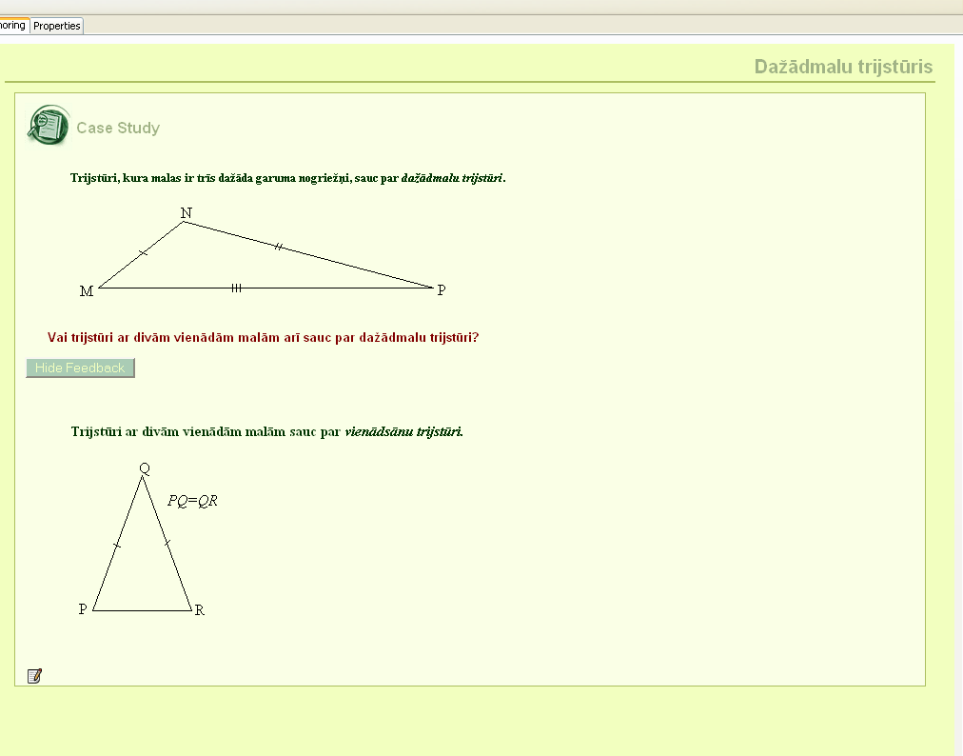
2.7. att. Rīka Case Study logs darba veidošanas skatā
Šī darba lapa sadalās trīs daļās:
Story- šajā daļā parasti ievieto informāciju par ko būs uzdevums, piemēram var ievietot informāciju par trijstūra veidiem.
Activity- šajā daļā raksta galveno jautājumu uz kuru jāatbild. Var rakstīt, piemēram, „Vai trijstūri, kuram divas vienādas malas, arī sauc par dažādmalu trijstūri?”
Feedback- ar šo papildus pogu var atvērt atbildi vai arī kādu papildus uzvedinošu palīginformāciju.

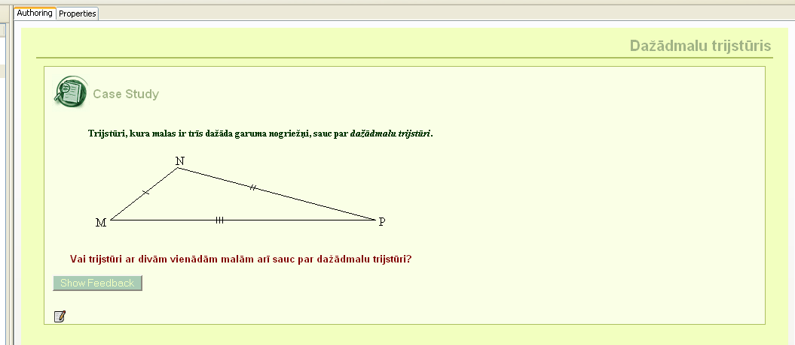
2.8. att. Rīka Case Study logs pārlūkskatā
Rīks Cloze Activity
Ar šo rīku var veidot uzdevumu, kur dots teksts, kurā var paslēpt teksta fragmentus, atsevišķus vārdus. Var arī norādīt saiti, piemēram, uz meklētāju Google, kur var meklēt pareizās atbildes. Arī šī rīka darba lapa sadalās trīs daļās:
Instructions- šajā sadaļā formulē uzdevumu.
Cloze Text– iekopē pamattekstu un iezīmē vārdus, kuri būs paslēpti.
Feedback- rakstīti norādījumi, kas jādara pēc darba veikšanas.
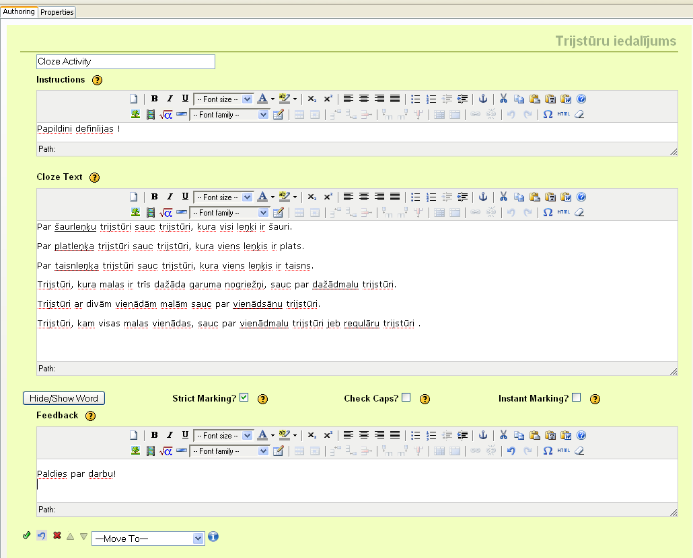
2.9. att. Cloze Activity logs veidošanas režīmā
Var veidot piemēru, kur ir dotas trijstūru definīcijas, kurās jāieraksta trijstūra veids pēc malām (vienādmalu, dažādmalu, vienādsānu, regulārs) vai leņķiem (šaurs, taisns, plats).
Iezīmē vārdus, kas būs apslēpti ar Hide/Show Word.
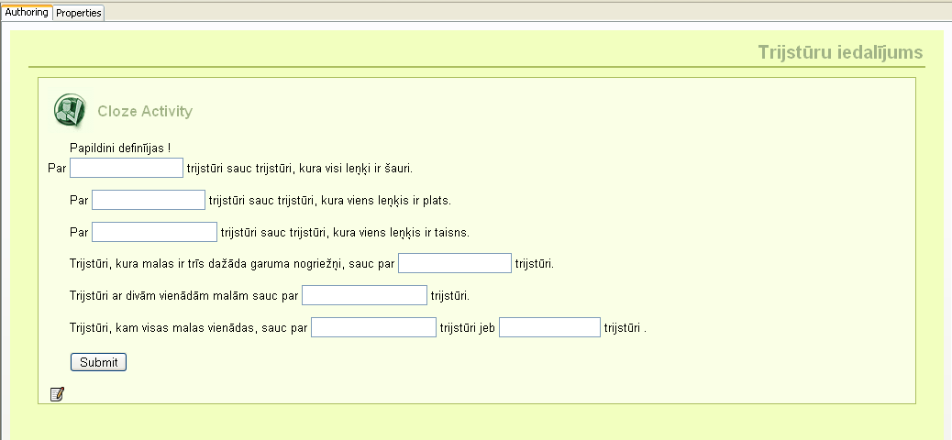
2.10. att. Cloze Activity logs pārlūkskatā
Nospiežot pogu Sumit, var redzēt, kā veicies ir darbā. Pareizās atbildes tiek iekrāsotas zaļā, bet nepareizās sarkanā krāsā. Diemžēl, šeit parādās datora zaudējums cilvēciskajam faktoram, jo par nepareizām tiek uzskatītas arī tās, kuras sāktas rakstīt ar lielo burtu, ar gramatiskām kļūdām, kā arī tas, kuras atšķīrās no pamattekstā iezīmētā. Tāpēc šādus uzdevumus var piedāvāt tad, ja ir viena vienīga pareiza atbilde, piemēram, latviešu valodā, gramatikas uzdevumā, kur jāievieto pareizos burtus vai definīciju pārbaudē.
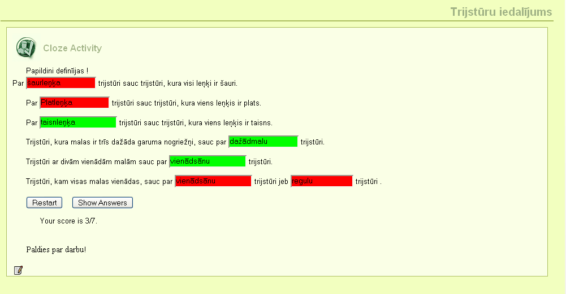
2.11. att. Cloze Activity logs parlūkskatā nospiežot Sumit
Rīks External Web Site
Šis rīks ļauj uzdevumam pievienot kādu aktīvu interneta mājas lapu, vai jau ar konkrētu informāciju, vai arī tikai piemēram saiti uz kādu meklētājprogrammu, kur ir iespēja pašam skolniekam meklēt pareizo risinājumu.
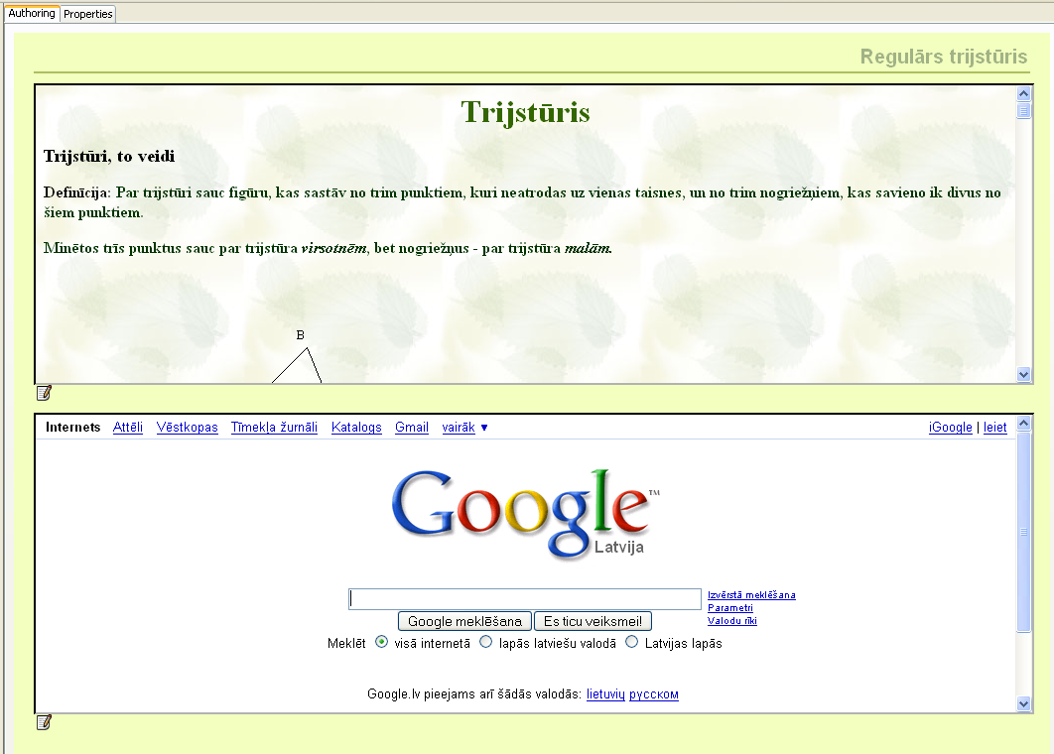
2.12. att. Rīka External Web logs parlūkskata režīmā
Brīvā teksta rīks Free text, kur var ievietot informāciju un citus failus.
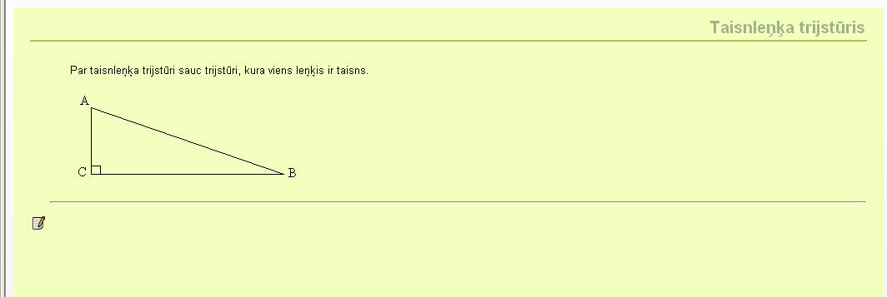
2.13. att. Brīvā teksta rīks Free text logs pārlūkskata režīmā
Image Gallery
Ar šī rīka palīdzību var ievietot attēlus, kurus var viegli pārskatīt, veidojot galeriju, izlasīt klātpievienoto paskaidrojumu. Pievienojot attēlus, uzmanīgi jāseko līdzi attēla veidam, programma neatpazīst daža veida attēlus.
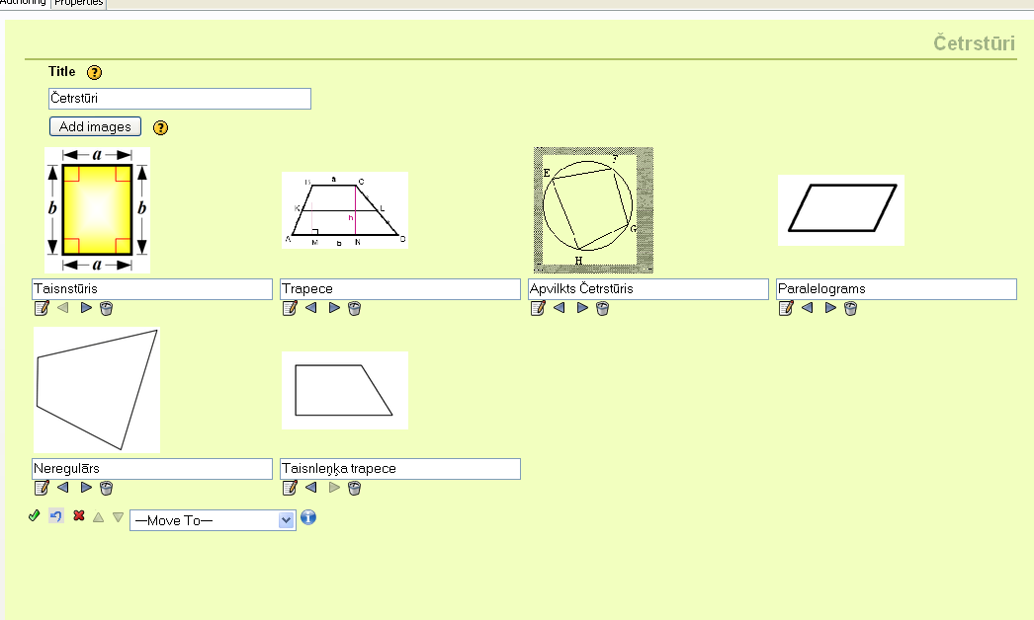
2.14. att. Image Gallery logs pārlukskata režīmā
Ērti pārvietoties pa attēlu galeriju un aplūkot attēlus ar pietuvinājumu.
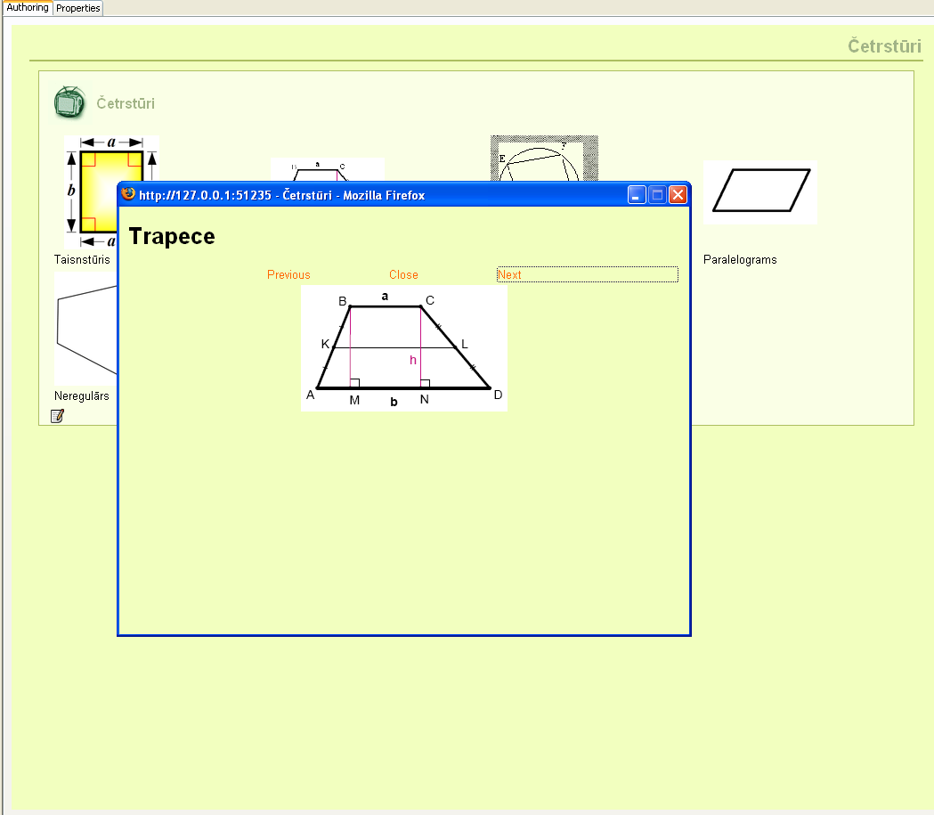
2.15. att. Tuvāk aplūkots attēls no Image Gallery
Image Magnifier
Ļoti interesants rīks, bet pielietojams specifiskos gadījumos. Attēlam var, ar lupas palīdzību, palielināt noteiktu apgabalu. Arī lupas parametrus var mainīt, izvēloties lielāku vai mazāku lupu.
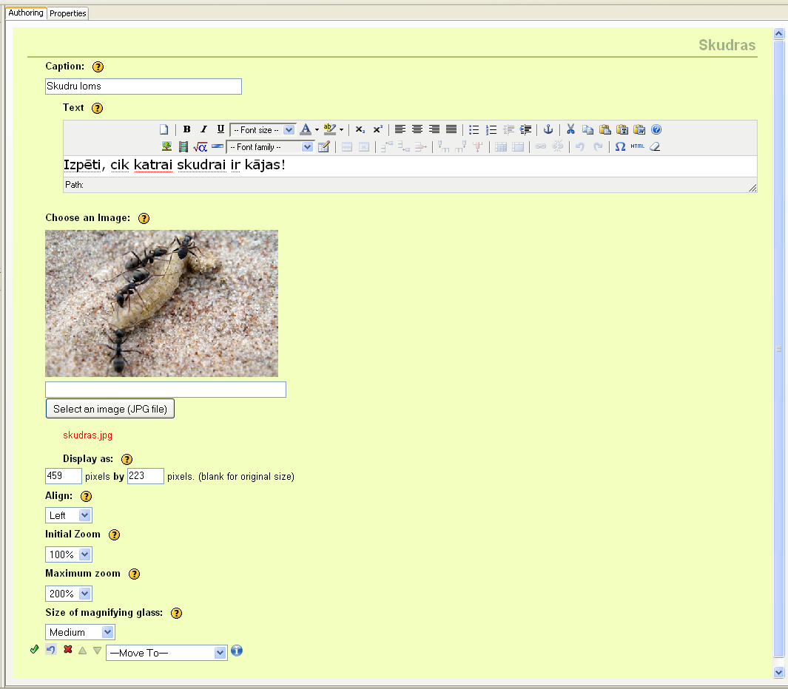
2.16. att. Image Magnifier logs darba veidošanas režīmā
Var, veidot uzdevumu, kur dots attēls, bet kurā, izmantojot lupu, var pietuvināt konkrēto attēla apgabalu, lai noskaidrotu, cik kājas ir skudrām.
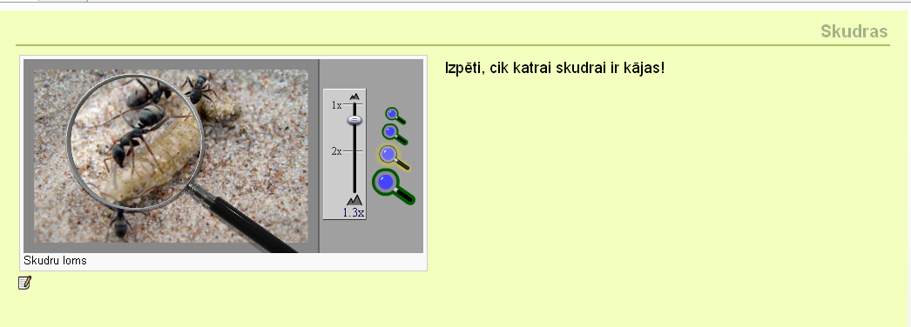
2.17. att. Image Magnifier logs pārlūkskata režīmā, pielietojot palielinājumu
Java Applet
Šis rīks demonstrē attēlus, kas veidoti programmās, kuru lietošanā nepieciešama programma Java. Piemēram, šajā gadījumā, var izveidot attēlu programmā Geogebra un pievienot uzdevumam. Izvēloties programmu, automātiski ierakstās arī tās programmas kods, kāds izmantots palīgprogrammā.
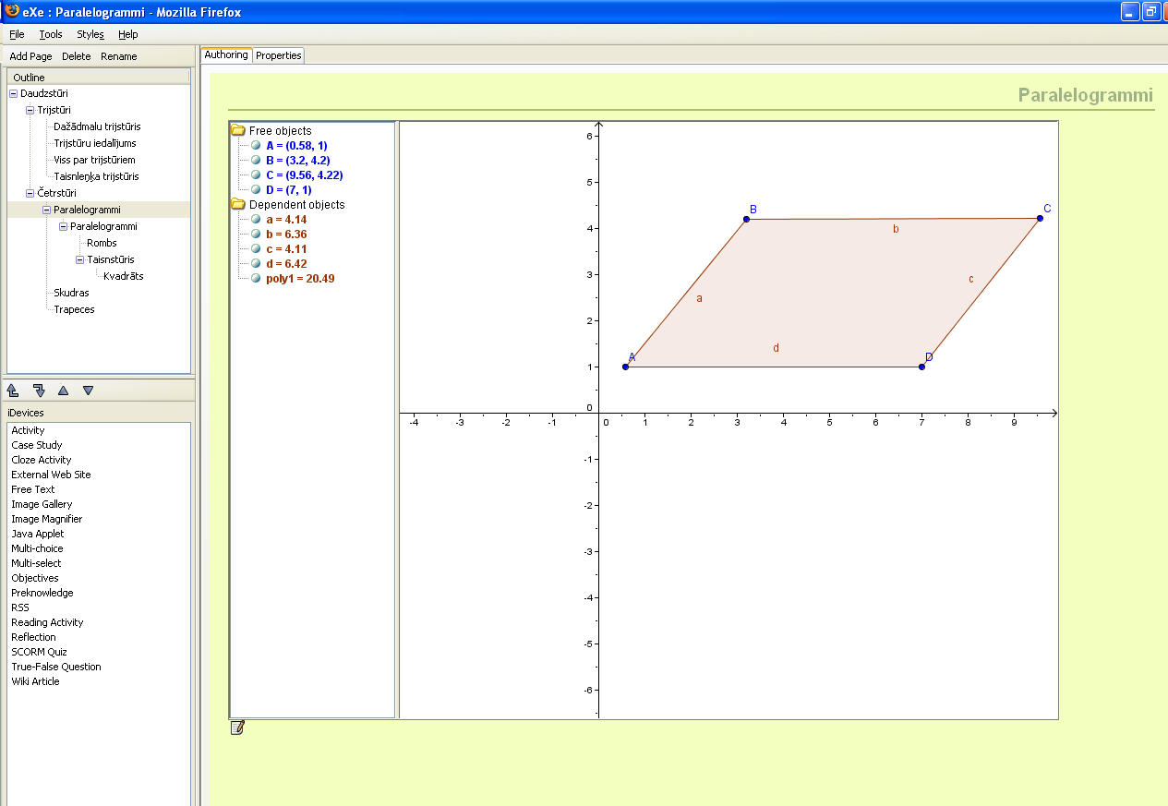
2.18. att. Java Applet logs pārlūkskata režīmā
Ir iespējams mainīt parametrus programmas kodā, , atbilstoši vajadzīgajam.
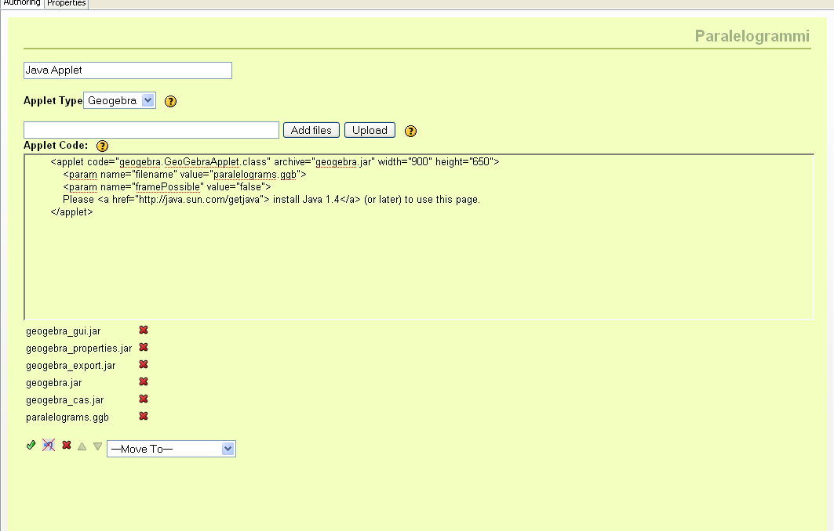
2.19. att. Java Applet logs darba veidošanas režīmā
Multi-choic
Rīks, ar kura palīdzību var izveidot jautājumus, uz kuriem jāatbild, izvēloties vienu no dotajām atbildēm, piespiežot radiopogas. Šis rīks izmantojams frontālajā darbā ar skolēniem, kopīgi meklējot pareizo atbildi, pēc teorijas aplūkošanas kā kontroljautājumi. Piespiežot kādu no radiopogām, ir iespēja zem katras atbildes pierakstīt arī komentāru par šo izvēli: pareizi, meklē tālāk u.c. Testa veidošanas režīmā noteikti jāatzīmē pareizā atbilde. Atzīmēt var tikai vienu pareizo atbildi. Šim rīkam, pēc jautājuma izveides, ir iespēja pievienot kādu papildus slēpto skaidrojumu, tādu kā palīginformāciju, kas palīdzētu atrast atbildi. Var izveidot jautājumu par paralelograma īpašībām. Uzdevumā jānorāda, kura no dotajām nav paralelograma īpašība.
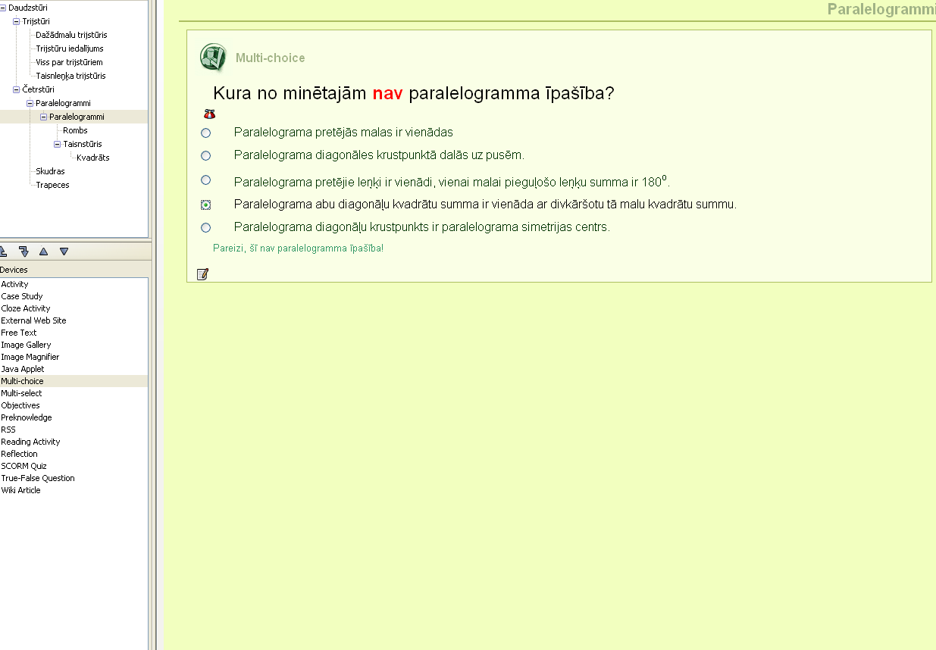
2.20. att. Multi-choic logs pārlūkskata režīmā
Darba veidošanas režīmā var pievienot komentāru vai apstiprinājumu, ka ir atrasta pareizā vai ir pieļauta kļūda, kas parādās nospiežot atbildes pogu.
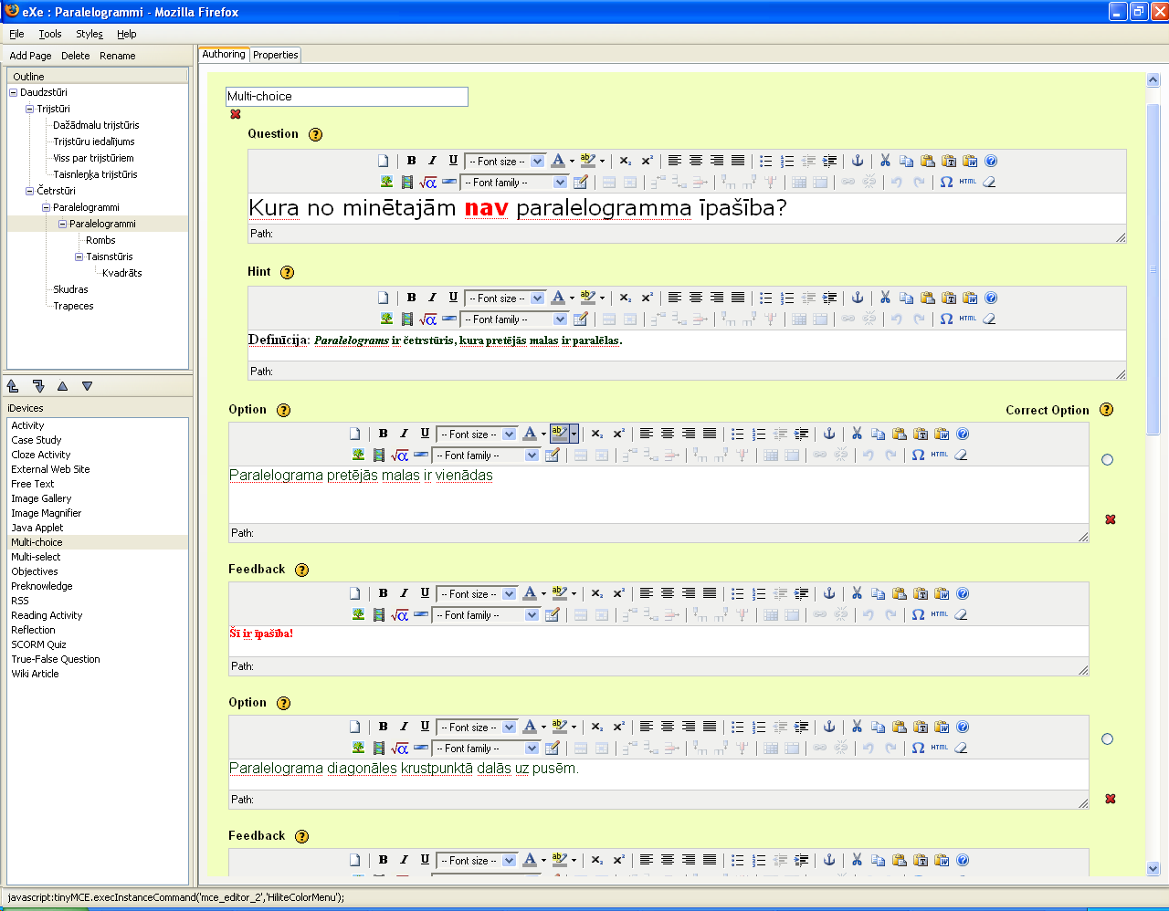
2.21. att. Multi-choic logs darba veidošanas režīmā
Multi-select
Šis rīks ir ļoti līdzīgs iepriekšējam, bet ir iespēja atzīmēt vairākas pareizas atbildes. Piemēram, no piedāvātajiem 5 atbilžu variantiem var būt trīs pareizas atbildes. Nospiežot pārbaudi, parādās vai tu esi atbildējis pareizi, kā arī norādīts, kuras tad bija pareizās atbildes.
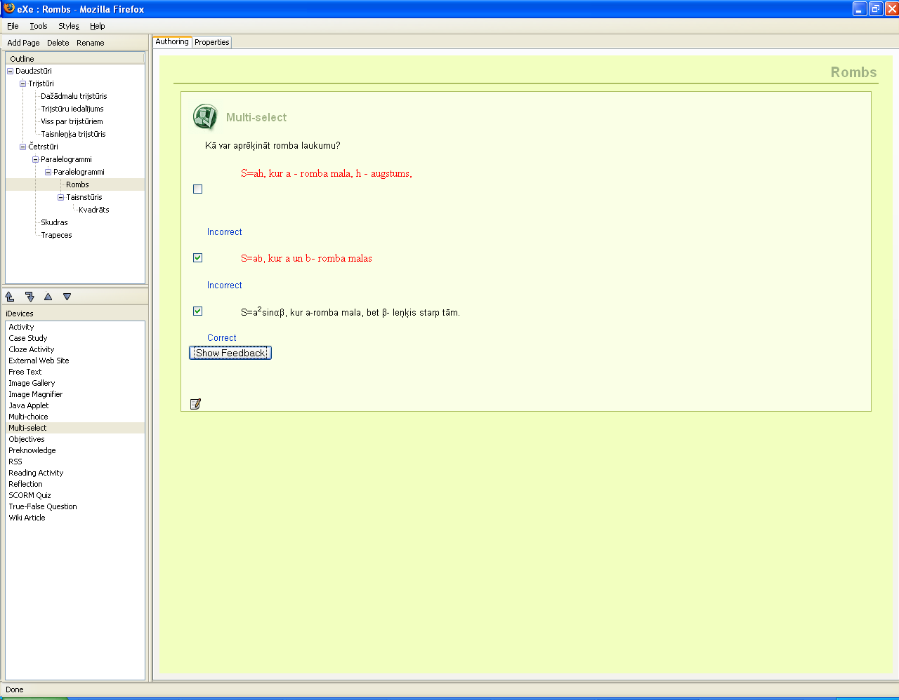
2.22. att. Multi-select logs pārlūskata režīmā
Izmantojot šo rīku, skolniekam tiek apgrūtināta atbildes sniegšana, jo jāizlasa visas atbildes, ne tikai līdz pirmajai pareizajai. Piemēram var sagatavot jautājumu par romba laukumiem, kur ir divas pareizas romba laukuma formulas, bet viena aplama atbilde.
Ir iespējams pievienot tik atbilžu variantus, cik nepieciešams.
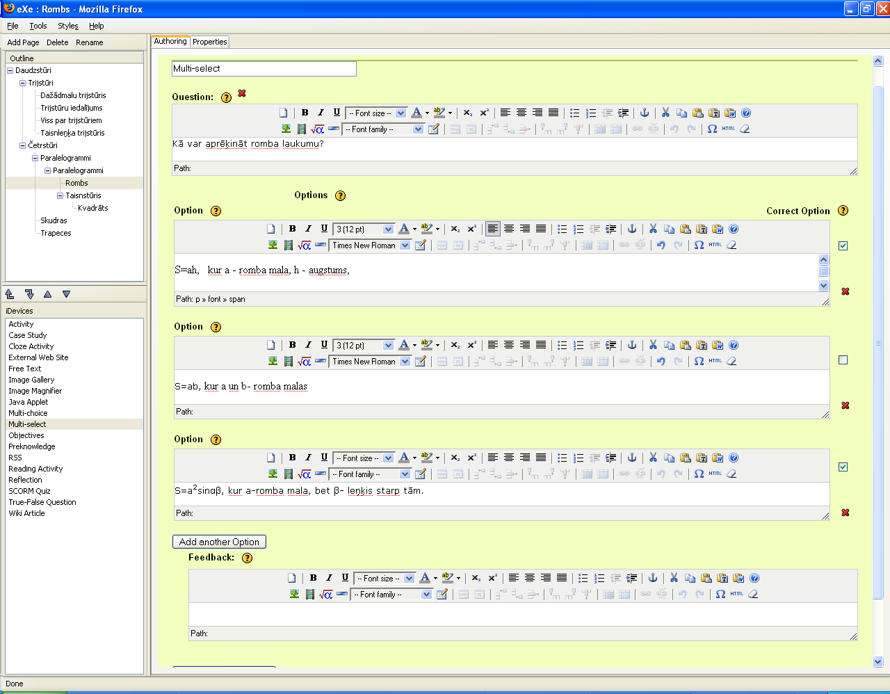
2.23. att. Multi-select logs darba veidošanas režīmā
Rīks RRS
Rīks, dod iespēju jums ievadīt RSS URL, kuru jūs gribiet piesaistīt savam saturam. RSS bieži apzīmē ar mazu grafisku ikonu (visbiežāk šādi ) vai ar tekstu „RSS”. Uzklikšķinot uz šīs ikonas, prasītais parādīsies pārlūkā. Varat nokopēt un ielīmēt URL šajā laukā. Alternatīvi, uzklikšķinot uz saites vai grafiskās bildītes, atvērsies izvēlnes logs; uzspiediet uz CPOY LINK LOCATION vai Copy Shoretcut. Tad EXE programmā atveriet RSS grāmatzīmju iDevice un tad ir iespēja ielīmēt URL iekšā RSS URL lauciņā un uzspiest LOAD pogu. Tas pārvietos virsrakstu no feed un parādīs tos kā saites saturā. No šī brīža varēs labot grāmatzīmes un pievienot instrukcijas vai papildus mācību informāciju.
SCORM Quiz
Rīks, ar kura palīdzību jānorāda jautājuma pareizā atbilde no dotajām ar radiopogas palīdzību. Līdzīgs rīks kā Multi-choic, bet var izvēlēties tikai vienu atbildi, kā arī pēc atbildēšanas programma norāda procentos, cik pareizi esi atbildējis.
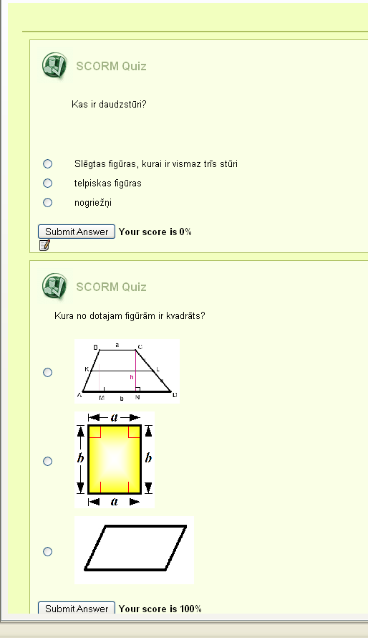
2.24. att. Scorm Ouiz logs pārlūkskata režīmā
Var izveidot jautājumus, kas formulēti gan teksta veidā, gan sniegtas atbildes ar attēlu palīdzību.
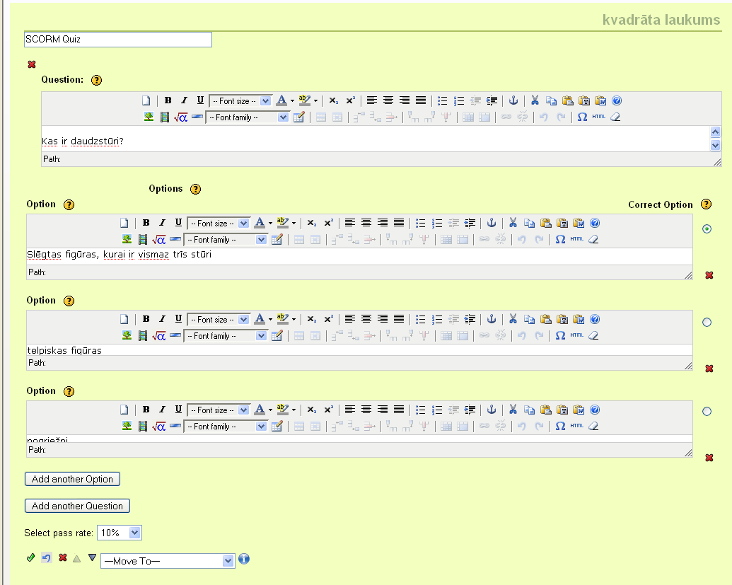
2.25. att. Scorm Ouiz logs darba veidošanas režīmā
True-False Question
Rīks, kas prasa apgalvojumu, kurš ir vai nu jāapstiprina, vai arī jānoliedz. Ja skolēns nevar izšķirties, tad sadaļā Hint, pievieno papildinformāciju, vai arī zīmējumu, kurš palīdzētu atbildēt uz jautājumu. Var piemērā sagatavot apgalvojumu: par trapeci sauc izliegtu četrstūri, kuram paralēlas divas malas.
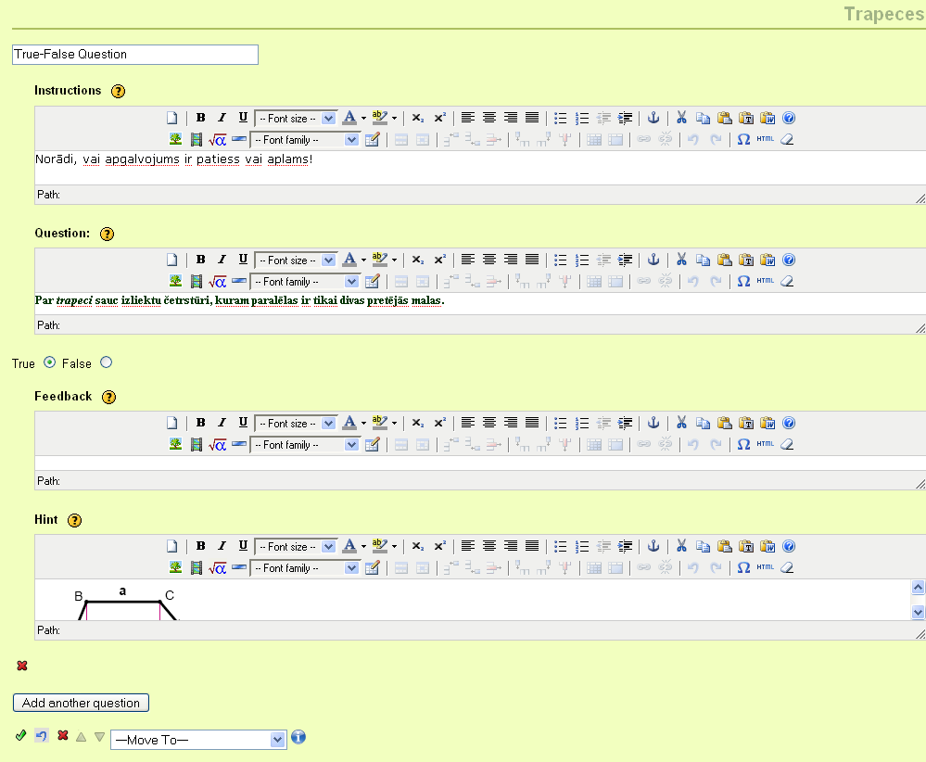
2.26. att. True-False Question logs darba veidošanas režīmā
Ja nevar atbildēt uzreiz, palīglogā Hint var ievietot trapeces zīmējumu, kas palīdzēs atbildēt uz šo jautājumu.
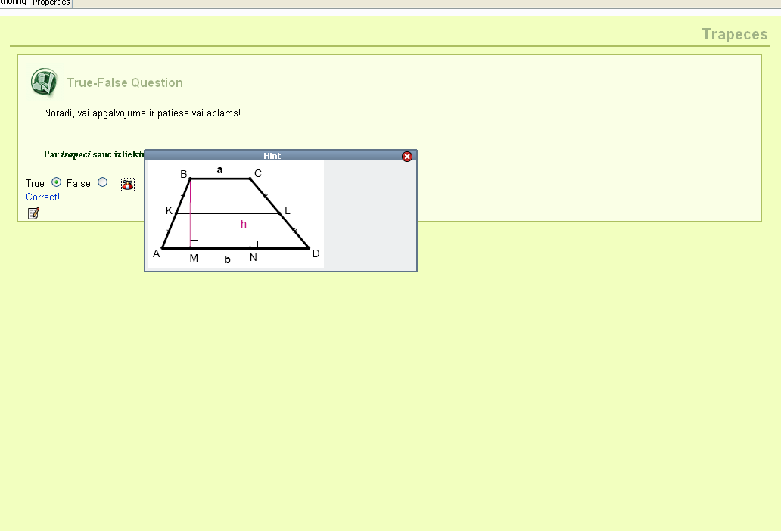
2.27. att. True-False Question logs parlūkskata režīmā
Wiki Article
Ļoti ērti lietojams rīks- kā meklētājs, bet meklē tikai Wikipedia, kā arī tikai programmā piedāvātajās valodās, bet ne latviešu valodā. Pie mums populārajām valodām meklēšanu var veikt angļu, vācu valodās.
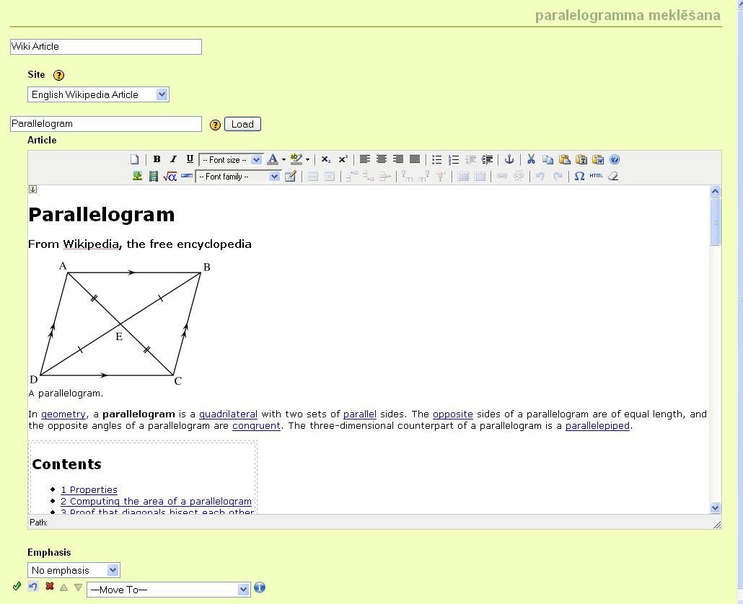
2.28. att. Wiki Artivle logs parlūkskata režīmā
Piemēram uzreiz meklētājā ierakstot vārdu parallelogram, atveras visa informācija, kas atrodama angļu valodā Wikipedia par paralelogramu.
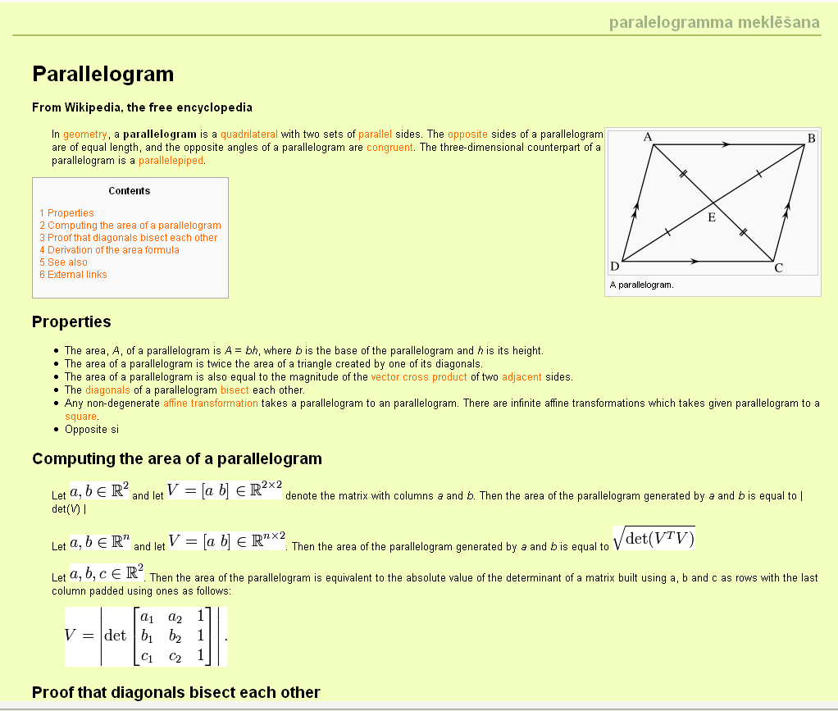
2.29. att. Wiki Artivle logs darba veidošanas režīmā
Rīks Reading Activity.
Ar šo rīku var veidot lasīšanas uzdevumus.
Rīka darba lapa sadalās 3 daļās, kur vienā pievieno tekstu, otrā doto uzdevumu, piemēram atlasīt teksta daļu, kur aprakstīts kāds teksta varonis, bet trešajā veido izlasītā kopsavilkumu.

Programmas novērtējums.
Programma EXE ir interesanta ar to, ka ērta lietotājam, sagatavota īpaši skolotājam, lai padarītu interesantāku mācīšanu, dažādotu pasniegšanas stilu. Skolotājs var veidot dažādus uzdevumu veidus. Protams, kā jau katra jauna lieta, lai to iepazītu ir jāvelta zināms laiks programmas apguvē, ka arī sākumā, man nemaz tik viegli negāja ar materiāla sagatavošanu darbam stundās. Varu tikai aicināt nepaslinkot sākumā, jo vēlāk, jau pārzinot rīkus, viegli var atlasīt sev piemērotos rīkus vielas apguvē. Šo programmu iepazinu kursos, un no visiem tur piedāvātajiem rīkiem, šis man likās visaizraujošākais. Interesanti, ka līdz šim nezināju, ka Latvijas skolotāji lieto šai programmai līdzīgu programmu Hot Patatoes, bet kā izrādās tā ir ļoti populāra, tāpēc nolēmu salīdzināt abu programmu sniegtās iespējas.
Pielikumā ir ievietots materiāls, veidots programmā EXE, matemātikā, ģeometrijā 8. klasē, mācot par paralelogramiem.

